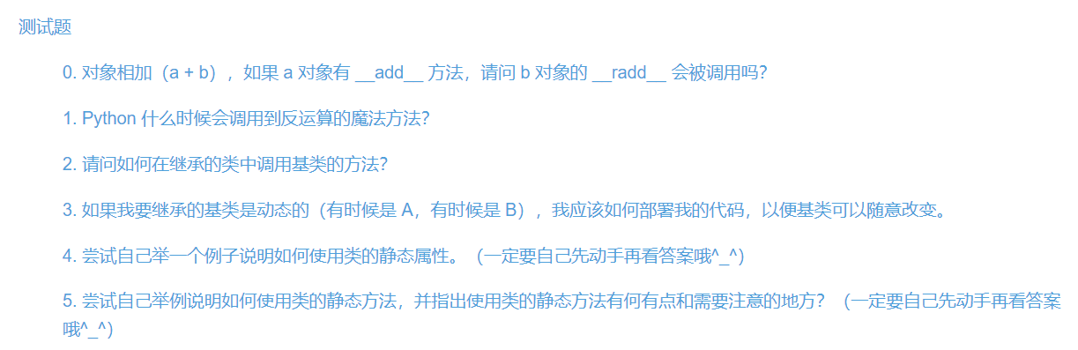

0. 不会

1. 第一个算数操作数不是个对象的时候

2. 基类的名称加上对应的方法名以及() 这个也可以

3. 多重继承 X

4. 不会，订正如下

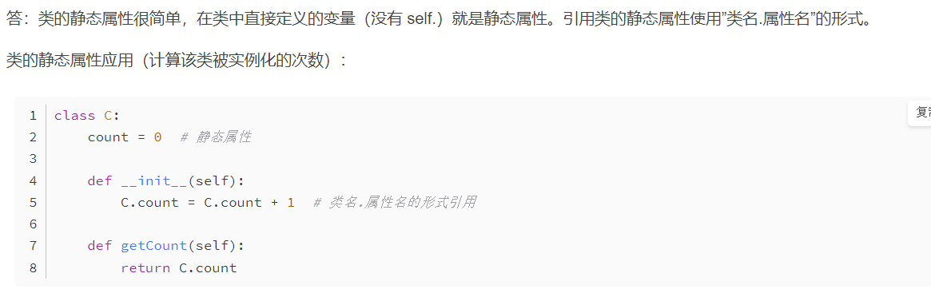

5. 不会，订正如下

